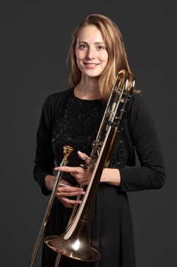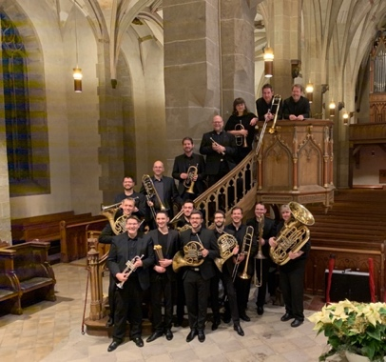**Ensemble Hohenlohe Brass**

Christof Schmidt

Johannesweg 10

72072 Tübingen

0170-3471136

[christof@hohenlohebrass.de](mailto:christof@hohenlohebrass.de)

[www.hohenlohebrass.de](http://www.facebook.com/HohenloheBrass)

Tübingen, 4. Dezember 2024

**PRESSEMITTEILUNG**

**Konzerte zum Neuen Jahr 2025: „WHAT A WONDERFUL WORLD“**

**Solistin: Judith Meng (Stuttgarter Philharmoniker)**

Alle Jahre wieder geht das Blechbläserensemble Hohenlohe Brass in der ersten Januarwoche auf Neujahrstournee. 2025 stehen die Konzerte unter dem Motto „What a Wonderful World“. Mit 14 Blechbläsern und einem Schlagzeuger spielt Hohenlohe Brass u.a. Werke von Heinrich Schütz, Felix Mendelssohn, John Ireland, Jona Heckmann, Elton John, Herb Alpert und Tommy Dorsey. Das Programm wurde größtenteils eigens für HB eingerichtet und möchte das neue Jahr heiter, dankbar und zuversichtlich einleiten. Hauptwerk des Abends ist John Irelands große „Downland Suite“ mit klangmalerischen Eindrücken südenglischer Landschaften. Als Solistin einer Auftragskomposition über den Hit „What a Wonderful World“ und als Mitspielerin im Ensemble konnte die junge Öhringer Posaunistin Judith Meng gewonnen werden. Der Eintritt ist frei, am Ausgang werden Spenden erbeten.

Musikalische Leitung: Prof. Michael Böttcher

Moderation: Christof Schmidt

**Konzerte:**

29.12.24 Brettheim, Haus der Musik, 18 Uhr (öffentliche Generalprobe)

01.01.25 Öhringen, Stiftskirche, 19 Uhr, Musikalischer Neujahrsgottesdienst

02.01.25 Tübingen, Stephanuskirche, 19 Uhr

03.01.25 Heilbronn, Kilianskirche, 19 Uhr

05.01.25 Ansbach, St. Gumbertus, 17 Uhr

06.01.25 Stuttgart, Christuskirche a.d. Gänsheide, 19 Uhr

**Programm (Auszüge)**

Heinrich Schütz Alleluja! Lobet den Herren (Psalm 150)

Felix Mendelssohn Herr Gott, du bist unsere Zuflucht für und für

John Ireland A Downland Suite

Jona Heckmann What a Wonderful World (UA) // Solistin: Judith Meng

Tommy Dorsey Trombonology // Solistin: Judith Meng

Elton John Can You Feel the Love Tonight